履歷表 TKW BIODATA
認證印辦KDEI: |  |  |  |  |  |  | 進入印尼訓練公司時間:
確認雇主MAJIKAN :
PRIVATE DATA 個人資料 |  |  |  |  |  | 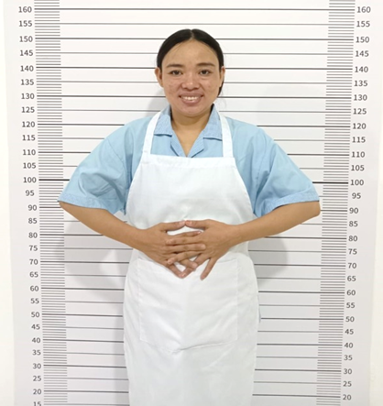
BiodataNO編號: | SIKT-24-2681
Name | 姓名 | ILAL LIHA
Age | 年齡 | 34 歲
Date OfBirth | 出生日期 | 17-12-1990
PlaceOfBirth | 出生地點 | DAMARPURA
Height/Weight | 身高/體重 | 152 | 公分/ | 49 | 公斤
Religion | 宗教 | 回教
Race | 種族
Education | 學歷 | 高中畢業
MarriedStatus | 婚姻狀況 | 已婚
Address | 地址 | DUSUN I RT/RW 000/000 DESA GEMIUNG KEC. BUANA PEMACA KAB. OGAN KOMERING ULU SELATAN
面 試 評 價 |  |  | 初學  pemula | 普通  sedang | 好  bagus
PRT | 整理家務 |  |  | V
Jagabayi | 照顧嬰兒 |  |  | V
Jagaanakkecil | 照顧小孩 |  |  | V
Jaga Jumpo | 照顧老人 |  |  | V
Jaga Pasien | 照顧殘廢者/病人 |  |  | V
Memasak | 台式烹飪 |  |  | V
Tenaga | 體能狀況 |  |  |  | V
Reaksi | 反應能力 |  |  |  | V | GENERAL INFORMATION 其他資料 |  | 是YES | 否NO
ExpressiMuka | 面部表情 |  |  |  | V |  |  | 是YES | 否NO
Sifat Karakter | 個性 |  |  |  | V | Arlegi daripada obat? | 是否對藥物過敏 |  | V
BahasaInggris | 英語能力 |  |  |  |  | Pernahoperasi sebelumnya? | 是否有動過手術 |  | V
BahasaTaiwan | 台語能力 |  |  |  |  | Sedia jaga orang tua jumpo? | 是否願意照顧老人 | V
BahasaMandarin | 國語能力 |  | V |  |  | Sediakah jaga pasien? | 願意照顧殘廢者/病人 | V
FAMILY DATA 家屬資料 |  |  |  |  |  | Sediakahjaga bayi? | 是否願意照顧初生兒 | V
 |  |  |  |  |  | Sediakah Memasak? | 是否願意煮三餐 | V
Husband Name | 配偶姓名 |  | SETIAWAN |  |  | Sediakahkerjatanpa libur? | 是否接受無休假工作 | V
HusbandJob/Age | 配偶職業/年齡 |  | SATPAM |  | 34歲 | Takut padaanjing? | 是否怕狗 |  | V
FatherName | 父親姓名 |  | MASROMI |  |  | Sediakahjaga anjing/kucing? | 是否願意照顧寵物 | V
Father Job/Age | 父親職業/年齡 |  | TANI |  | 65歲 | Bisakahpakaialat2electronik? | 會使用一般家電品 | V
MotherName | 母親姓名 |  | NUNISAH |  |  | Maukahmakan dagingbabi? | 是否可以吃豬肉 |  | V
MotherJob/ Age | 母親職業/年齡 |  | TANI |  | 60歲 | Sediakahpegangdagingbabi? | 願意接觸或煮豬肉 | V
No OfBro &Sis | 兄弟姐妹人數 |  | 3 BRO, 1 SIS |  |  | BisakahkerjatanpapakaiHP? | 是否可以工作不用手機 | V
InFamily,I'Mthe | 在家排行第 |  | 4 |  |  | Sediakahgosokbaju? | 是否願意燙衣物 | V
No OfSon/Age | 兒子人數/年齡 |  |  |  |  | Sediakahcucibajudgntangan? | 願意用手洗衣物 | V
NoOfDaughter/Age | 女兒人數/年齡 |  | 1 |  | 10歲 | Sediakahbertaman/cucimobil? | 願意打理花園及洗車 | V
工作經驗 PENGALAMAN KERJA
任職年份  DARI HINGGA | 工作內容TULISKAN PERINCIAN PEKERJAAN |  |  |  |  |  | 國家NEGARA | 離職原因  ALASAN BERHENTI
2014-2024  (10年) | 照顧自己小孩從出生到10歲，餵奶，換尿布，洗澡，換衣服，陪伴小孩玩，教小孩唸書，備小孩每天的日常用品。  做家務（掃地，拖地，洗盤碗，打掃衛生間，洗衣服，燙衣服，倒垃圾，去市場買菜，做飯）家1層樓，家裡有6個人 |  |  |  |  |  | PALEMBANG  蘇門答臘 | 自己小孩
2017-2020  (3年) | 同時在同一個家也,  照顧自己阿嬤，阿嬤89歲，阿嬤不能自行，備阿嬤飲食，餵食，幫阿嬤擦身（一天兩次），幫阿嬤洗澡（3天一次）換尿布，給阿嬤翻身，按摩，扶持阿嬤坐輪椅，扶持阿嬤上下衛生間，清理大小便，給阿嬤服藥。 |  |  |  |  |  | PALEMBANG  蘇門答臘 | 自己阿嬤  阿嬤身亡

